Международный день пожилых людей 2019
- 1 октября, вторник
Далеко не каждый в молодости задумывается о том, что ждет его через несколько десятков лет. Современное общество привыкло жить сегодняшним днем, работая не на перспективу, а на настоящее. В погоне за карьерой и установлением своего статуса мы забываем оказать внимания тем, кто этого по-настоящему заслуживает — нашим дедушкам и бабушкам, родителям в возрасте, зачастую доживающим жизнь в одиночестве.
У пожилых граждан достаточно много проблем, которые общественность старается не оставить без заслуженного внимания. В большинстве государств существуют специальные фонды и программы социального уровня в поддержку пенсионеров. В дополнение к этому относительно недавно утвердилось тематическое событие — международный день пожилых людей, призывающий оказывать старшему поколению посильную помощь и внимание. Во всем мире его отмечают 1 октября.

История учреждения памятной даты
В 1982 году состоялась первая известная Ассамблея всемирного масштаба в Вене, затрагивающая проблемы старения. На мероприятии был принят определенный план действий в рамках разряжения сложившейся ситуации. В этом же году проект утвердила Организация Объединенных Наций. Считается, что его основная направленность — бесперебойное обеспечение уходящему поколению возможности жить и совершать любую деятельность в достойных, а главное безопасных условиях, продолжая при этом осуществлять свои гражданские права и участвовать в жизни всего общества. В 1990 году ООН признала эти вопросы социально острыми и постановила учредить международный день пожилых людей.
Согласно сведениям интернациональных независимых организаций на данный момент на планете насчитывается около 700 миллионов человек престарелого возраста, относящихся к категории граждан старше 60 лет. 30 миллионов из них живут в России. Предполагается, что к 2050 году общая численность резко возрастет, достигнув отметки в 2 миллиарда.
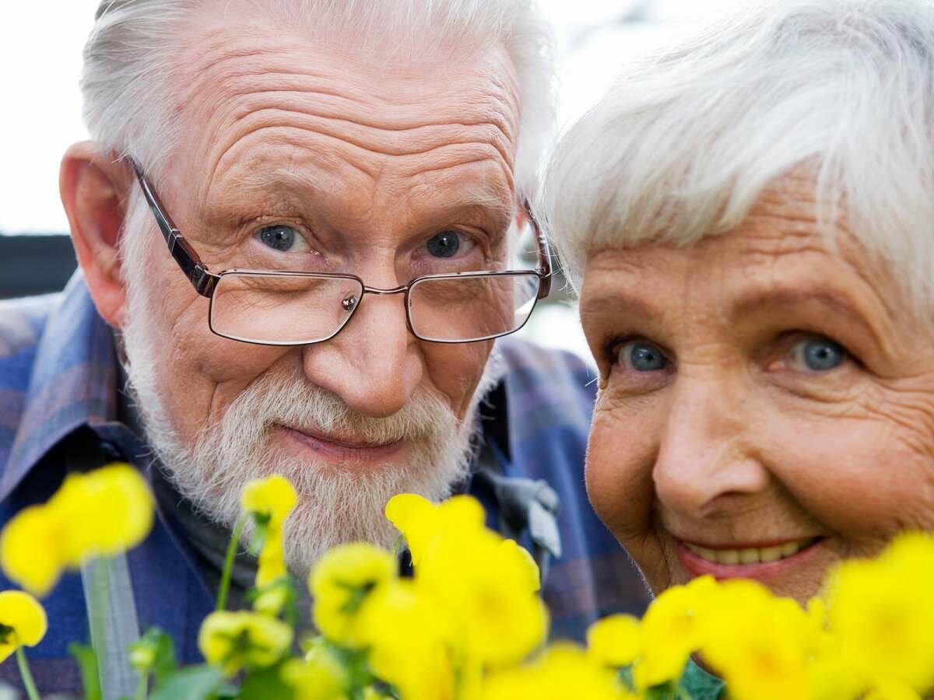
Все эти люди нуждаются в постоянной поддержке. Разработанный ООН план предполагает ее осуществление по трем основным направлениям:
- Обеспечение возможности участия пенсионеров в процессе развития и становления общества, его основных событиях;
- Высоки уровень здравоохранения в сегменте пожилых граждан;
- Создание и поддержание оптимальных условий для жизнедеятельности и труда указанной группы.
Такие предписания далеко не универсальны и требуют доработки в рамках определенной ситуации в отдельном государстве. Осуществления проекта и его особенности зависят напрямую от возможностей и условий стран.
Обычаи и традиции праздника: как дата отмечается в странах мира
Основные мероприятия торжества имеют благотворительную основу и связаны со сбором денежных средств в рамках помощи социально незащищенной категории граждан. Для них организуются концерты, крупные развлекательные программы, спектакли и даже выставки в театрах. Все это делается с одной целью - организовать полноценное и позитивное времяпровождение пожилых людей. Фонды и их члены пытаются привлечь внимание неравнодушных россиян к проблемам, сложившимся в современном обществе.
Однако, не стоит забывать о том, что о благосостоянии старшего поколения стоит заботиться не раз в году, а ежедневно. Всю свою жизнь большинство из них работало на благо общества, и теперь пришел наш черед обеспечить им достойную старость.
Как сказала одна известнейшая актриса: «В пожилом возрасте есть свои достоинства. Я смотрю на молодых и думаю, что, такой как они – я была, а смогут ли они стать такими, как я?». Прекрасная иллюстрация праздника День пожилого человека. Все мы когда-то станем «возрастными» и столкнемся с проблемами данного периода жизни. Чтобы решить их, обратить внимание общества на людей, которым «давно за» проходит Всемирный день пожилых людей.
Дата торжества 1 октября. Можно смело поздравлять всех бабушек, дедушек, тетушек и прочих родственников, а также незнакомцев преклонного возраста Все те, кому мы обязаны мудростью и знаниями – наши родители, бабушки и дедушки и другие пожилые родственники. Не проходите мимо стариков на улицах, в магазинах – им нужна наша помощь. Дарите теплое слово, многие из них давно не слышали душевных поздравлений.
МЕЖДУНАРОДНЫЙ ДЕНЬ ПОЖИЛЫХ ЛЮДЕЙ В ДРУГИХ СТРАНАХ Дата праздника есть практически в каждой стране. Генеральная Ассамблея ООН 14.12.1990 году приняла решение и установила 1 октября – Международным днем пожилого человека. Сначала дату отмечали в Европе, где уровень жизни выше других стран. Затем официальный День пожилых людей распространился по миру. Например, в Японии – это День уважения к престарелым, в Америке – День бабушек и дедушек. В Китае отмечают Праздник двойной девятки. Дело в том. Что дата выпадает на 9 день 9 месяца по лунному календарю, двойной номер Ян – это важный день. Также 1 октября праздник отметят в Украине, Беларуси, Латвии, Молдове, Азербайджане.
СИМВОЛИКА, ИСТОРИЯ И ЗНАЧЕНИЕ ПРАЗДНИКА
Если посмотреть на картинки на День пожилого человека, видно несколько символов. Зарубежные открытки взяли символом земной шар на белом фоне, который обнимают колосья пшеницы. В России символ на День пожилого человека – руки, вернее, открытая ладонь. Ладонь символизирует обычные руки, которые умеют утешать и помогать, делать важные дела и преодолевать все преграды
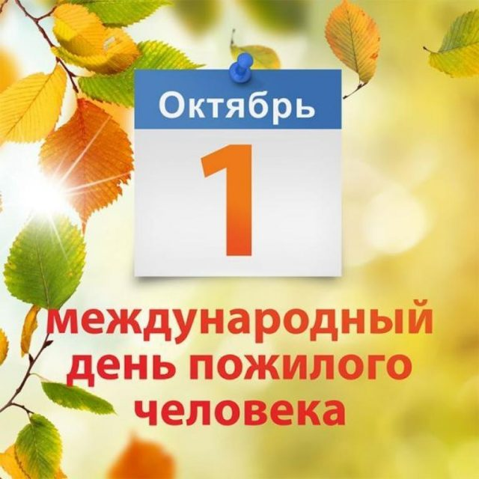
Задача и значение праздника – не оставлять стариков в одиночестве. Пожилой возраст – это не приговор. Р. Толкиен написал самый знаменитый роман, будучи в весьма почтенном возрасте, а одной из альпинисток, покорившей Эверест, накануне исполнилось 89 лет. Давно прошли те времена, когда стариков и слабых детей оставляли умирать, сегодня нравы намного более гуманные. Но, к сожалению, все чаще старики остаются в одиночестве. И задача Дня пожилого человека – еще раз указать общественности всего мира, как хрупка и необходима жизнь всех людей. Официально праздник начал свое существование с 1994 года. Сегодня торжества проводятся скорее в камерном варианте, без пышных торжеств и громких речей. Но это не умаляет значимости даты. Социальные службы и активисты приурочивают к дате проведение различных благотворительных акций. В городах организуют концерты и конкурсы. Клубы для людей в возрасте от 60 лет давно стали распространенным явлением. Но самое главное торжество пройдет дома, в семье, в кругу близких и родных. Ведь так важно, чтобы рядом за одним столом сидело сразу несколько поколений семьи – от прабабушек до правнуков.
ФАКТЫ О ПОЖИЛЫХ ЛЮДЯХ Мировая общественность проводит праздник каждый раз под новым лозунгом. Например, в 2011 году выбрали тему глобального старения мира. И это суровая правда жизни – в мире на 3 людей 64 лет приходится всего 1 в возрасте 16 лет. В 2012 году тема – будущее глазами пожилых людей. А вы знали что: Рекомендуем к прочтению: Какого числа отмечают День воздушного флота России Основатель KFC в пору расцвета бизнеса отметил 60-лет, только в этом возрасте его рестораны стали приносить доход.
В 1940 году прошла персональная выставка художницы, которой исполнилось 80 лет. И это была ее первая выставка. Г. Уэллс в 76 лет завершил научную работу и получил ученую степень в Лондонском университете. Р. Рейган стал президентом в возрасте 70 лет. В Норвегии тема заботы о пенсионерах и праздник с таким же названием часто используется в предвыборных компаниях. Как правило, побеждает та партия, которая выбирает программой развития заботу о пожилых людях.
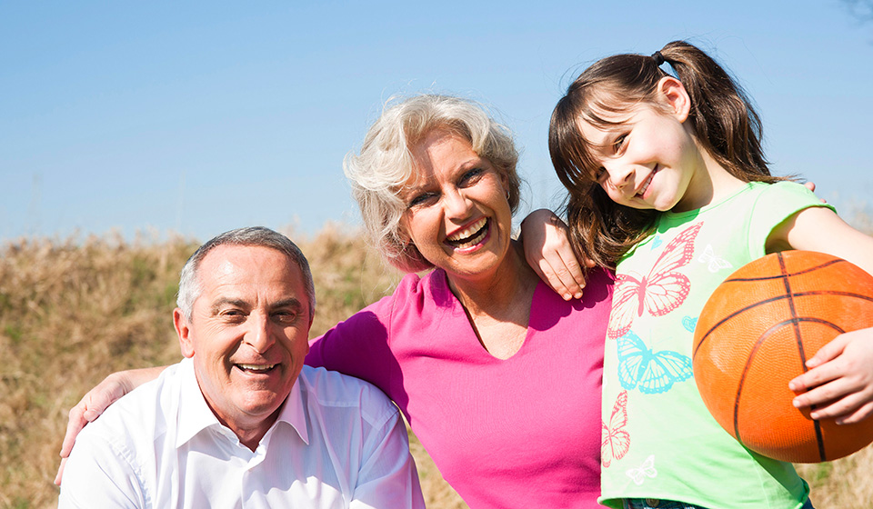
День пожилого человека принято отмечать повсеместно в первый день второго осеннего месяца - 1 октября: это торжество имеет международный статус. Кстати, дата выбрана неслучайно: бытует мнение, что старость - это золотое время, осень, как известно, тоже называют золотой порой, поэтому и было решено выделить старшему поколению специальный день в самый разгар осеннего сезона.
В 2019 году мир будет праздновать 29-й День пожилого человека по счету. Торжество, как обычно, намечено на 1 октября, в текущем году это понедельник.
Главное целью этого дня является обратить внимание всех обитателей планеты на проблемы и трудности, с которыми сталкиваются люди пожилого возраста. Кстати, у праздника даже есть свой логотип. Он представляет собой раскрытую ладонь - символ доброты и помощи.

История
Впервые люди задумались о возможности создания праздника для пожилых людей практически в самом конце XX века, а именно в 1970-х годах. Такая идея пришла в голову исследователям, которые занимались вопросами старения населения Земли и изучали влияние людей старшего поколения на экономику.
Отмечать же праздник начали скандинавы. Через какое-то время и в США решили выделить для пенсионеров специальный день в году. А вскоре торжество приобрело международный статус. Произошло это знаковое для всех престарелых людей планеты событие в декабре 1990 года. Именно тогда Генассамблея (ГА) ООН приняла резолюцию 45/106, в которой постановила считать первый день второго осеннего месяца Международным днем пожилых людей.
А через год ГА определила принципы всемирной организации в отношении престарелых граждан (резолюция 46/91), а спустя еще год утвердила декларацию по проблемам старения (резолюция 47/5). Тогда же мир отмечал 10-летие Международного плана действий по проблемам старения, принятый в Вене. Основная цель этого документа - предоставить старикам гарантии экономического и социального обеспечения.
И именно в 1992 году чествовать старшее поколение в первый день второго осеннего месяца решила и Россия: праздник россияне начали отмечать после появления постановления Президиума Верховного Совета (ВС) «О проблемах пожилых людей».

КАК ПОЗДРАВИТЬ ПОЖИЛЫХ ЛЮДЕЙ
Конечно, самое лучшее поздравление на День пожилого человека – ваша любовь, внимание и забота. К этой дате приурочивают проведение школьных внеклассных уроков. В детских садах выбирают и учат на День пожилого человека песни для детей, а потом проводят концерты для бабушек, дедушек.
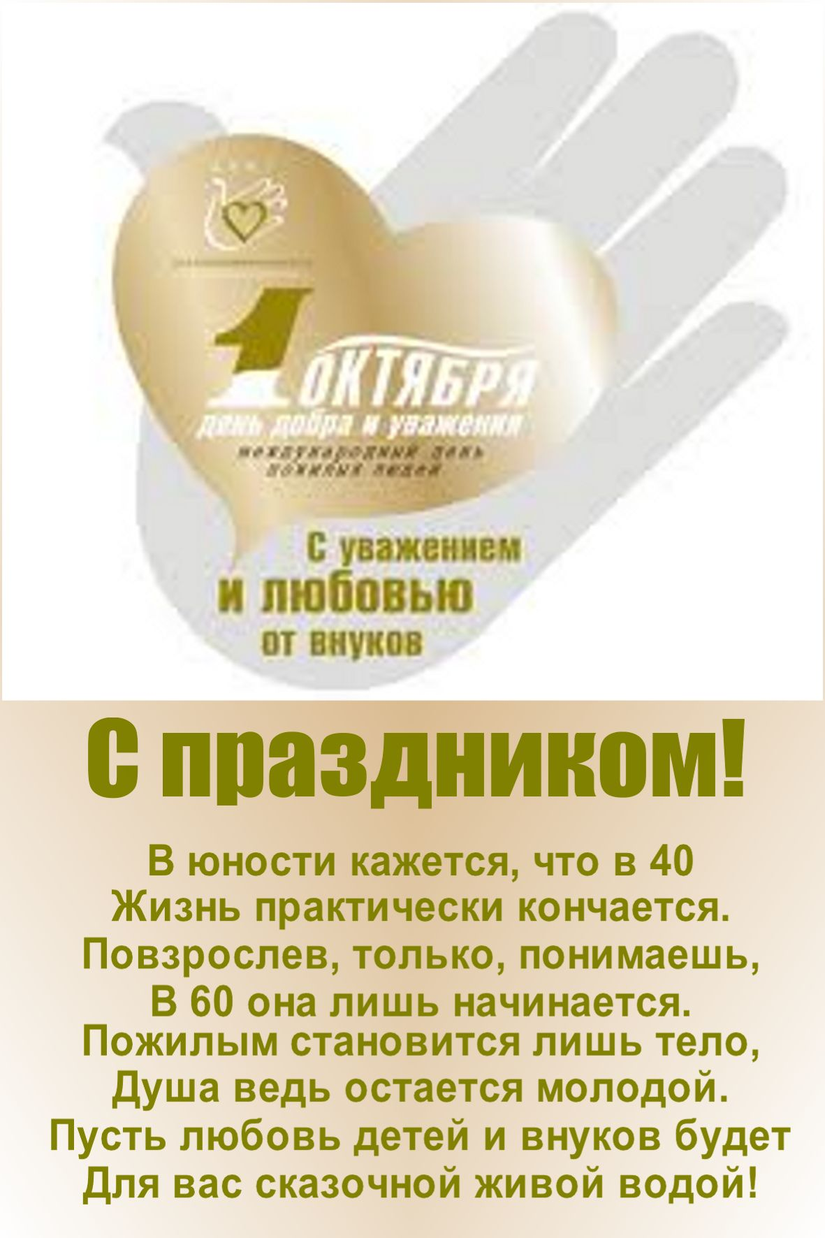
Реклама 11
Ребятишки делают открытки ко Дню пожилого человека своими руками, чтобы вручить своим самым любимым на свете родным и близким людям. Если нет никаких особых талантов, испеките торт, позовите к чаю всех соседей по площадке, соберитесь во дворе дома и устройте веселые конкурсы в День пожилых людей, пойте песни и заряжайтесь позитивом. Праздник должен быть добрым, щедрым и радостным
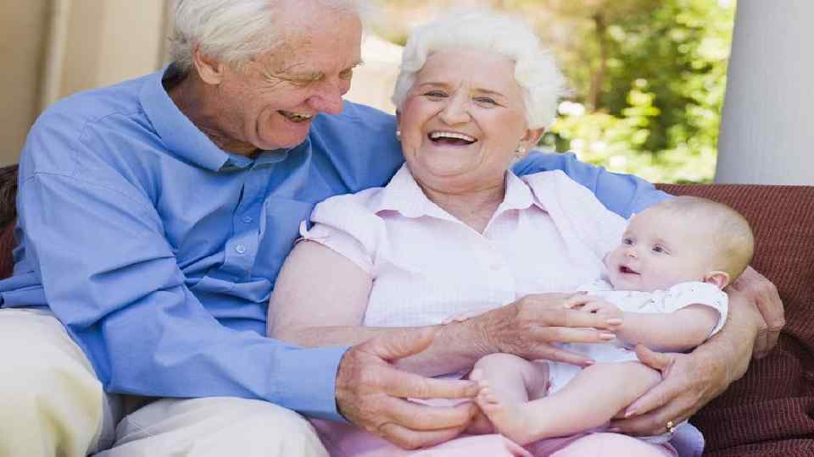
ПОЗДРАВЛЕНИЕ С ДНЕМ ПОЖИЛОГО ЧЕЛОВЕКА
Что может быть важнее людей, которые знают так много об этой жизни, обладают мудростью, опытом, добротой? Дорогие главные люди Земли, с праздником! Будьте всегда одарены заботой, уважением, пониманием не только близких, но и окружающих людей. Пусть в душе живет гармония, а в сердце поют соловьи. Пусть будет время и повод для любимых дел, отдыха и наслаждения жизнью. Пусть родные любят и почитают. Здоровья!
Поздравляю с Международным днём пожилых людей. Желаю каждый раз просыпаться с доброй мыслью, каждый день встречать с радостной улыбкой. Пусть сердце не устанет мечтать и любить, пусть душа наполняется счастьем и отрадой, пусть как можно чаще случаются чудеса и тёплые встречи с дорогими людьми. Здоровья Вам, уважения окружающих и мира.
В Международный день пожилых людей хочу, прежде всего, выразить своё уважение и почтение, а также пожелать добрых лет здоровья, блага и достатка. Пусть дни жизни неспешно ведут свой счёт, радуя счастливыми встречами, улыбками близких и приятными сюрпризами от дорогих людей. Вы — чистый источник, наполненный жизненной мудростью, опытом и знаниями. Желаем крепкого здоровья, чтобы вы и дальше делились с младшими поколениями всем тем, что приобрели за всю жизнь. С праздником!
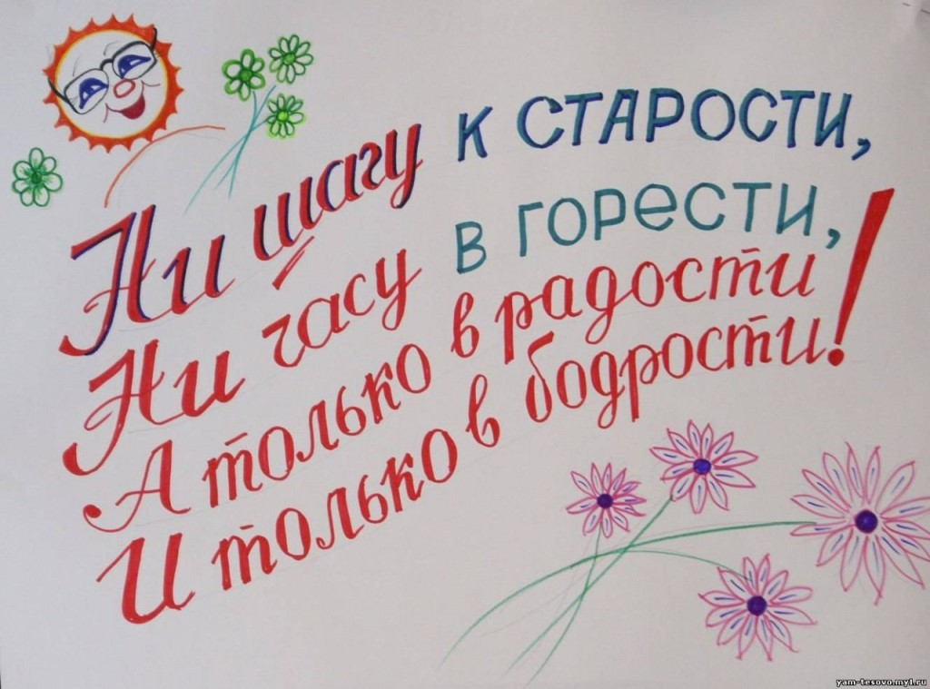

Интересные факты
Ректор Общественного университета здравосозидания Минска В. Каменков считает, что обучение компьютерной грамотности очень положительно влияет на деятельность мозга людей в возрасте. Вместе с дозированной мышечной нагрузкой и правильным питанием это обеспечивает поддержание необходимого баланса в организме и даже замедляет старение. Тот факт, что малообразованные люди стареют гораздо быстрее, подтвердили и исследователи Университетского колледжа Лондона.
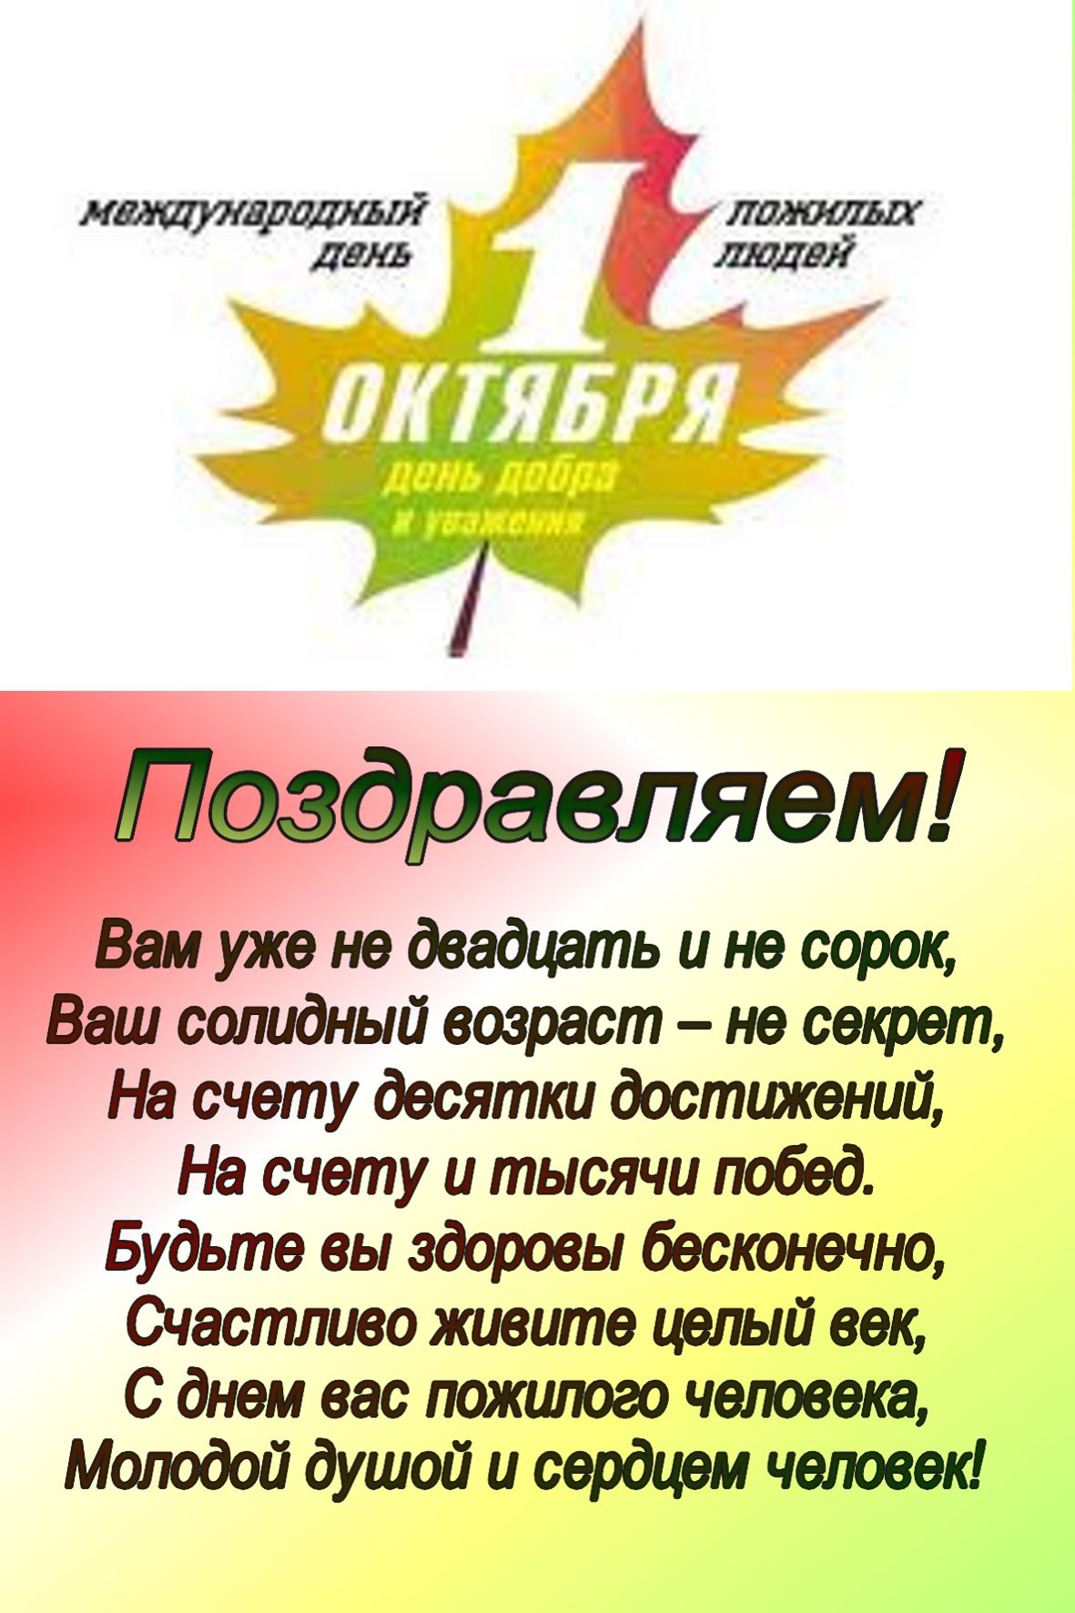

Анкета (опросник) по самооценке здоровья по В. П. Войтенко
1. Беспокоит ли Вас головная боль?
2. Можно ли сказать, что Вы легко просыпаетесь от любого шума?
3. Беспокоит ли Вас боль в области сердца?
4. Считаете ли Вы, что у Вас ухудшилось зрение?
5. Считаете ли Вы, что у Вас ухудшился слух?
6. Стараетесь ли Вы пить только кипяченую воду?
7. Уступают ли Вам младшие место в городском транспорте?
8. Беспокоит ли Вас боль в суставах?
9. Влияет ли на Ваше самочувствие перемена погоды?
10. Бывают ли у Вас периоды, когда из-за волнений Вы теряете сон?
11. Беспокоит ли Вас запор?
12. Беспокоит ли Вас боль в области печени (в правом подреберье)?
13. Бывают ли у Вас головокружения?
14. Стало ли Вам в настоящее время сосредотачиваться труднее, чем в прошлые годы?
15. Беспокоит ли Вас ослабление памяти, забывчивость?
16. Ощущаете ли Вы в различных частях тела жжение, покалывание, «ползание мурашек»?
17. Беспокоит ли Вас шум или звон в ушах?
18. Держите ли Вы для себя в домашней аптечке один из следующих медикаментов: валидол, нитроглицерин, сердечные капли?
19. Бывают ли у Вас отеки на ногах?
20. Пришлось ли Вам отказаться от некоторых блюд?
21. Бывает ли у Вас одышка при быстрой ходьбе?
22. Беспокоит ли Вас боль в области поясницы?
23. Приходилось ли Вам употреблять в лечебных целях какую-нибудь минеральную воду?
24. Можно ли сказать, что Вы стали плаксивым?
25. Вы перестали бывать на пляже?
26. Считаете ли Вы, что стали менее работоспособны, чем прежде?
27. В Вашей жизни исчезли периоды, когда Вы чувствуете себя радостным, возбужденным, счастливым?
28. Как Вы оцениваете состояние своего здоровья (хорошее, удовлетворительное, плохое или очень плохое)?
На первые 27 вопросов предусмотрены ответы «да» или «нет». Подсчитайте количество ответов «да» и прибавьте к ним 1 балл, если на последний вопрос дан ответ «плохое» или «очень плохое». Итоговая величина индекса самооценки здоровья даст количественную характеристику здоровья, равную 0 при «идеальном» здоровье и 28 при «очень плохом».

Форма отчета анкетирования по самооценке здоровья

Всего человек:

В т.ч.:мужчин –

женщин -
Оценка здоровья | Мужчин  кол-во | Женщин  Кол-во | Всего человек | Среднее кол-во баллов
хорошее
удовлетворит. | .
плохое
очень плохое

